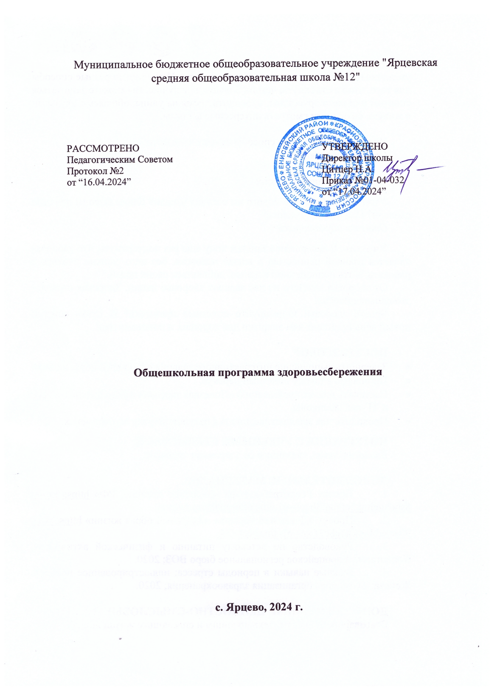

**Пояснительная записка**

Проблемы сохранения здоровья учащихся и педагогов, привитие навыков здорового образа жизни, создание условий, направленных на укрепление физического, психического и духовного здоровья, очень актуальны сегодня. Здоровье детей - это политика, в которой заложено наше будущее, поэтому перед педагогами, родителями и общественностью стоит задача воспитания здорового поколения.

Современное состояние общества, высочайшие темпы его развития предъявляют всё новые, более высокие требования к человеку и его здоровью.

Качество образования на всех уровнях неразрывно связано с проблемой сохранения и укрепления здоровья учащихся, привития им навыков здорового образа жизни, так как только здоровая личность может:

• качественно усвоить знания;

• максимально полно реализовать их;

• эффективно адаптироваться в динамично развивающемся обществе.

**Цели программы:**

* овладение учащимися и педагогами современными оздоровительными технологиями;
* создание здоровьесберегающей среды в школе;
* вовлечение учащихся и педагогов в деятельность, формирующую заинтересованное отношение к собственному здоровью, и развитие готовности самостоятельно поддерживать свое здоровье.

**Задачи программы:**

* гигиеническое нормирование учебной нагрузки, объема домашних заданий и режима дня;
* освоение педагогами новых методов деятельности в процессе обучения школьников, использование технологий урока, сберегающих здоровье учащихся;
* развитие психолого-медико-педагогической службы школы для своевременной профилактики и коррекции нарушений психологического и физического состояния учащихся;
* диагностика динамики состояния психологического здоровья всех участников образовательного процесса;
* охрана здоровья педагогов и персонала школы (здоровые учителя формируют здоровое поколение);
* привлечение системы дополнительного образования, внеурочной деятельности, внеклассной и внешкольной работы к формированию здорового образа жизни обучающихся.

**Участники программы:**

* учащиеся;
* педагоги;
* родители;
* медицинский работник школы.

**Функции различных категорий работников школы**

Функции медицинского работника школы:

* проведение диспансеризации учащихся школы;
* медосмотр учащихся школы, определение уровня физического здоровья;
* выявление учащихся специальной медицинской группы;
* просветительская деятельность для обучающихся и родителей.

Функции администрации:

* общее руководство реализацией программы: организация, координация, контроль;
* общее руководство и контроль за организацией горячего питания учащихся в школе;
* организация и контроль уроков физической культуры;
* обеспечение работы спортзала во внеурочное время и во время каникул, работы спортивных секций;
* разработка системы внеклассных мероприятий по укреплению физического здоровья учащихся и ее контроль;
* организация работы классных руководителей по программе здоровьесбережения и ее контроль;
* организация создания банка данных о социально неблагополучных семьях и обеспечение поддержки детей из таких семей;
* организация работы психологической-педагогической службы в школе;
* организация встреч родителей с представителями правоохранительных органов, работниками ГИБДД, КДН, медработниками;
* санитарно-гигиеническая работа по организации жизнедеятельности обучающихся в школе.

Функции классного руководителя:

* организация и проведение в классном коллективе мероприятий по профилактике частых заболеваний учащихся;
* организация и проведение в классном коллективе мероприятий по профилактике детского травматизма на дорогах;
* организация и проведение с учащимися школы мероприятий по пропаганде ЗОЖ, профилактике наркомании, токсикомании, табакокурения, зависимого поведения, употребления ПАВ;
* организация и проведение профилактической работы с родителями;
* организация и проведение внеклассных мероприятий (беседы, диспуты, лекции, конкурсы и др.) в рамках программы здоровьесбережения;
* мониторинг использования учащимися социальных сетей интернет.

Функции специалистов службы сопровождения:

* психолого-педагогическое обеспечение образовательного процесса;
* организация и проведение диагностик уровня и качества знаний обучающимися правил гигиены, дорожного движения, правовой культуры;
* разработка системы психолого-педагогического мониторинга показателей психического здоровья учащихся;
* осуществление психологической поддержки учащимся в течение адаптационного периода на разных этапах обучения;
* проведение психодиагностики и диагностики речевых нарушений с целью выявления проблем учащихся, выявление детей с ОВЗ и «группы риска», учащихся, нуждающихся в щадящем режиме образовательной деятельности;
* разработка, подбор психолого-педагогических приемов для снятия эмоционального напряжения на уроках, на экзаменах;
* формирование навыков саморегуляции и ЗОЖ;
* совершенствование зон отдыха и психологической разгрузки для обучающихся и педагогов;
* подбор методов и способов коррекционно-развивающей работы в соответствии с выявленными проблемами и индивидуальными особенностями обучающегося;
* оказание психолого-коррекционной, логопедической помощи учащимся;
* мониторинг психологического состояния учащихся с целью предупреждения отклонений в психологическом здоровье;
* помощь в создании благоприятного социально-психологического климата в классах;
* ознакомление учащихся и родителей с методиками снятия эмоционального напряжения на уроках, на экзаменах;
* оказание помощи педагогам в осуществлении индивидуального подхода в общении с учащимися;
* изучение стиля педагогического общения учителей с обучающимися;
* разработка рекомендаций педагогам;
* школа здоровья для родителей.

**Реализация программы направлена на формирование у учащихся культуры отношения к своему здоровью, что включает в себя:**

* культуру физиологическую (способность управлять физиологическими процессами и наращивать резервные мощности организма);
* культуру физическую (способность управлять физическими природосообразными движениями);
* культуру психологическую (способность управлять своими чувствами и эмоциями);
* культуру интеллектуальную (способность управлять своими мыслями и контролировать их).

Базовыми компонентами на всех ступенях являются:

* формирование ценностного отношения к вопросам, касающимся здоровья и здорового образа жизни;
* формирование системы знаний по овладению методами оздоровления организма;
* формирование положительной мотивации, направленной на занятия физическими упражнениями, различными видами спорта;
* формирование основ медицинских знаний по вопросам оказания доврачебной помощи себе и другому человеку;
* формирование основ социально - психологических знаний.

**Методы контроля над реализацией программы:**

* посещение и взаимопосещение уроков, проводимых по ЗОЖ;
* создание методической копилки опыта;
* мониторинг состояния здоровья учащихся и морально-психологического климата в школе;
* сбор статистики о динамике развития мотивации к обучению;
* контроль за организацией учебного процесса, распределением учебной нагрузки, объемом домашних заданий, внешкольной образовательной деятельностью обучающихся в свете формирования здорового образа жизни.

**Основные направления деятельности программы:**

Медицинское направление предполагает:

* создание соответствующих санитарным требованиям условий для воспитания и обучения детей и формирование положительного отношения к ЗОЖ;
* составление расписания на основе санитарно-гигиенических требований;
* проведение физкультминуток;
* гигиеническое нормирование учебной нагрузки и объема домашних заданий с учетом школьного расписания, режима дня;
* четкое отслеживание санитарно - гигиенического состояния школы;
* планомерную организацию питания учащихся;
* обязательное медицинское обследование учащихся и диспансеризация учителей.

Просветительское направление предполагает:

* организацию деятельности с учащимися по профилактике табакокурения, алкоголизма, наркомании, употребление ПАВ;
* организацию деятельности с родителями по профилактике табакокурения, алкоголизма, наркомании, употребление ПАВ;
* пропаганду здорового образа жизни (тематические классные часы, лекции, познавательные игры, конкурсы рисунков, плакатов, стихотворений, акции;
* совместная работа с учреждениями здравоохранения и органами внутренних дел по профилактике токсикомании, наркомании, курения и алкоголизма;
* пропаганда физической культуры и здорового образа жизни через уроки биологии, географии, химии, ОБЖ, физической культуры, деятельность ШСК;

Психолого-педагогическое направление предполагает:

* создание комфортной образовательной среды для учащихся (сохранение психологического здоровья обучающихся);
* использование здоровьесберегающих технологий, форм и методов в организации учебной деятельности;
* предупреждение проблем развития ребенка;
* обеспечение адаптации на разных этапах обучения;
* помощь в предупреждении проблем развития ребенка;
* обеспечение адаптации учеников на каждом этапе обучения;
* развитие познавательной и учебной мотивации;
* формирование навыков саморегуляции и ЗОЖ;
* совершенствование деятельности медико-психолого-педагогической службы школы для своевременной профилактики психологического и физического состояния учащихся и совершенствование здоровье сберегающих технологий обучения;
* организация психолого-медико-педагогической и коррекционно-развивающей помощи учащимся.

Спортивно-оздоровительное направление предполагает:

* организацию спортивных мероприятий с целью профилактики заболеваний и приобщение к ЗОЖ;
* привлечение системы кружковой, внеклассной и внешкольной работы к формированию здорового образа жизни учащихся;
* широкое привлечение учащихся, родителей, социальных партнёров школы к физической культуре и спорту, различным формам оздоровительной работы.

Диагностическое направление предполагает:

* проведение мониторинга за состоянием здоровья, в ходе которого выявляются: общее состояние здоровья, наличие хронических заболеваний;
* режим дня, бытовые условия;
* внешкольная занятость дополнительными занятиями;
* проведение мониторинга школьной тревожности, адаптации учащихся 1 и 5 классов, психологического комфорта во время учебного процесса;
* ранняя диагностика речевых нарушений.

**Здоровьесберегающие образовательные технологии:**

* здоровьесберегающие медицинские технологии;
* здоровьесберегающие технологии административной работы в школе;
* здоровьесберегающие технологии семейного воспитания;
* здоровьесберегающие экологические технологии, направленные на создание природосообразных, экологически оптимальных условий жизни и деятельности людей, гармоничных взаимоотношений с природой (озеленение пришкольной территории, зеленые растения в классах, рекреациях, участие в природоохранных мероприятиях);
* здоровьеформирующие образовательные технологии, т.е. все те психолого-педагогические технологии, программы, методы, которые направлены на воспитание у учащихся культуры здоровья, личностных качеств, способствующихего сохранению и укреплению, формирование представления о здоровье как ценности.

**Применение разнообразных форм работы:**

Учет состояния здоровья детей:

-анализ медицинских карт;

-определение группы здоровья;

-учет посещаемости занятий;

-контроль санитарно-гигиенических условий и режима работы классов;

-учет индивидуально-личностных особенностей учащихся.

Физическая и психологическая разгрузка учащихся:

-организация работы спортивных секций, кружков;

-динамические и релаксационные паузы;

-индивидуальные занятия;

-организация спортивных перемен;

-дни здоровья, дни здорового питания;

-физкульминутки для учащихся;

-использование игровых технологий на уроках

Урочная и внеурочная работа:

-открытые уроки учителей;

-открытые классные и общешкольные мероприятия физкультурно-оздоровительной направленности;

-спортивные кружки и секции;

-наглядная агитация (регулярно меняемые плакаты по ЗОЖ в школе);

-квесты для учащихся оздоровительной направленности.

**Реализация основных направлений программы:**

1.Убеждение учащихся ежедневно выполнять утреннюю гимнастику, соблюдать режим труда и отдыха обучающегося.

2.Проведение динамических пауз и подвижных игр во время учебного дня.

3.Посильные домашние задания, которые должны составлять не более одной трети выполняемой работы в классе.

4.Контроль над сменой видов деятельности обучающихся в течение дня, чему способствует удобное расписание уроков.

5.Проведение ежедневной влажной уборки, проветривание классных комнат на переменах, озеленение классных помещений комнатными растениями.

6.Ежемесячное проведение генеральных уборок классных помещений.

8.Контроль условий теплового режима и освещённости классных помещений.

9.Привлечение учащихся к занятиям во внеурочное время в спортивных секциях, действующих в школе и вне её.

10.В рамках обучения детей правильному отношению к собственному здоровью проведение бесед, воспитательных часов с учётом возрастных особенностей детей с привлечением родителей и социальных партнеров.

11.Создание комфортной психологической атмосферы в школе и классных коллективах, терпимых отношений всех участников образовательного процесса.

12.Обучение учащихся оказанию первой помощи.

13.Обучение учащихся оказанию начальной психологической помощи и самопомощи.

**Ожидаемые результаты программы:**

* Повышение функциональных возможностей организма обучающихся, развитие их физического потенциала.
* Рост уровня физического развития обучающихся.
* Повышение приоритета здорового образа жизни.
* Повышение мотивации к двигательной деятельности, здоровому образу жизни.
* Повышение уровня самостоятельности и активности обучающихся.
* Повышение профессиональной компетенции и заинтересованности педагогов в сохранении и укреплении здоровья обучающихся.
* Участие командных соревнованиях, личных первенствах по различным видам спорта.

**План деятельности по реализации программы**

|  |  |  |
| --- | --- | --- |
| **Направление** | **Мероприятия** | **Ответственные**  **исполнители** |
| Медицинское направление | 1.Медико-педагогическая экспертиза: анализ основных характеристик  состояния здоровья детей в школе;  выявление учащихся  специальной медицинской группы; ведение строгого учета детей по группам здоровья.  2.Проведение диспансеризации учащихся школы.  3.Проведение медицинского осмотра учащихся.  4.Обеспечение и организация  профилактических прививок  учащихся.  5.Анализ случаев травматизма в школе.  6.Анализ посещаемости и  пропусков занятий по болезни.  7. Контроль за качеством питания и питьевым режимом.  8. Рациональное расписание уроков, не допускающее перегрузок (соблюдение требований СанПиН). | Медицинский  работник,  социальный  педагог,  классные  руководители |
| Просветительское направление | 1.Организация просветительской  работы с родителями по ЗОЖ.  2. Вовлечение родителей и учителей в работу по сохранению и укреплению здоровья детей.  3.Организация просветительской  работы с учащимися.  4. Пропаганда физической культуры  и здорового образа жизни через  уроки биологии, географии,  химии, ОБЖ, физической  культуры, деятельности ШСК. | Администрация  школы, учителя –  предметники, социальный педагог,  медицинский работник,  педагог-психолог,  классные  руководители |
| Психолого-педагогическое направление | 1.Организация психолого-  педагогического и коррекционно - развивающего сопровождения  учебно-воспитательного процесс.  2. Диагностика и наблюдение за  адаптацией учащихся к новым  условиям обучения.  3. Отслеживание  работоспособности, тревожности  и других психических показателей учащихся.  4. Использование  здоровьесберегающих  технологий, форм и методов в  организации учебной  деятельности.  5. Выявление группы риска по  школьной дезадаптации.  6. Сотрудничество с родителями  (опросы, консультации,  тематические выступления на  родительских собраниях,  открытые уроки и занятия, «дни открытых дверей»).  7. Консультативная помощь  педагогам и родителям по  вопросам сохранения и  укрепления психического здоровья. | Администрация  школы, учителя –  предметники, социальный педагог,  медицинский работник,  педагог-психолог,  классные  руководители |
| Спортивно-оздоровительное направление | 1. Организация спортивных  Мероприятий.  2. Разработка системы  дополнительного образования,  внеурочной деятельности,  внеклассной и внешкольной  работы по формированию  здорового образа жизни учащихся.  3. Привлечение учащихся,  родителей, социальных партнёров школы к физической культуре и спорту, различным формам  оздоровительной работы.  4. Организация урока физической культуры с учётом мониторинга уровня физического здоровья и  индивидуальных особенностей  учащихся. | Администрация  школы, учителя –  предметники, социальный педагог,  медицинский работник,  педагог-психолог,  классные  руководители,  учителя физической  культуры |
| Диагностическое направление | 1.Мониторинг состояния здоровья детей.  2. Мониторинг показателей  социально-психологического  здоровья обучающихся.  3. Диагностика нарушений устной и письменной речи школьников начальной школы. | Администрация  школы, учителя –  предметники, социальный педагог,  медицинский работник,  педагог-психолог,  классные  руководители |